**GUIA DE APRENDIZAJE UNIDAD 1 GUÍA N° 13**

**RECURSOS:** Guía N°13, PPT,Internet youtube, cuaderno de asignatura. **ASIGNATURA:** Música

**NOMBRE ESTUDIANTE:** ______________________________________________________

**CURSO:** 1° año **LETRA:** ______ **FECHA:** ___________

**O.A:** 04 Cantar al unísono y tocar instrumentos de percusión convencionales y no convencionales. Comprender la importancia cuidado del medio Ambiente. JUNIO, mes del Medio Ambiente

Actividad articulada con la asignatura de Tecnología

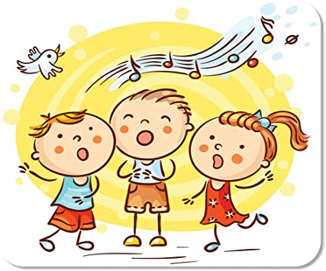



**Guía de Trabajo**

**¡¡¡HOLA!!!** Espero que en esta actividad lo pases bien y disfrutes aprendiendo. Con la ayuda de algún integrante de tu familia, ¡comienza!

**INICIO**

**Activación de Conocimientos previos,** Responde las siguientes preguntas en forma oral, acompañado de un familiar que pueda ayudarte. ¿Conoces alguna canción sobre el medio ambiente? ¿Cuál? ¿Te gustaría conocer una canción del cuidado de la Tierra? ¿Crees que es importante cantarle al planeta? ¡Bien!

**DESARROLLO**

**1.- Escribe en tu cuaderno la fecha y Objetivo de la clase: Identificar canciones alusivas al cuidado del planeta Tierra.**

**2.-Observa y desarrolla las actividades del PPT**

**CIERRE** Responde preguntas orales tales como, ¿Te gusto la actividad? ¿Qué te dificulto comprende

 **¡¡Tú puedes!!**